О запрете приема продукции животного происхождения без соответствующих документов10.06.2021
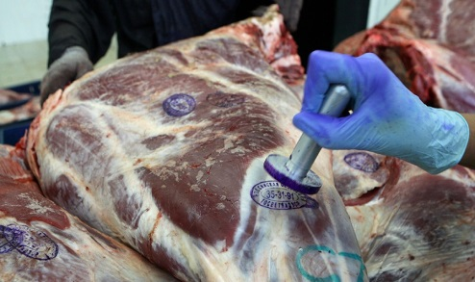 Администрация муниципального района «Бай-Тайгинский кожуун Республики Тыва» информирует о:
- запрете руководителям предприятий торговли и общественного питания независимо от организационно-правовой формы собственности приема и использования для питания населения продукции животного происхождения, поступающей без сопроводительных документов, предусмотренных нормативно-правовыми актами (ветеринарных свидетельств и справок, сертификатов соответствия, удостоверений о качестве, товарно-транспортных накладных), без ветеринарных клейм или с неясными оттисками клейм, маркировки, позволяющих идентифицировать продукцию, определить ее происхождение;
- запрете приема и использования для продажи и питания населения субпродуктов сельскохозяйственных и промысловых животных и птицы, в том числе экзотических животных и птицы (сердце, печень, почки, языки, другие продукты убоя), кишечного сырья, жира, рыбы, изделий мясной, молочной и рыбной гастрономии, икры осетровых рыб, яйца, меда и продуктов пчеловодства без сопроводительных документов, гарантирующих их безопасность и качество и подтверждающих их происхождение.
Управление Роспотребнадзора по Республике Тыва в рамках федерального государственного санитарно-эпидемиологического надзора и федерального государственного надзора в области защиты прав потребителей осуществляет контроль за соблюдением требований технических регламентов на пищевую продукцию.
Безопасность пищевых продуктов регламентируется законами «О санитарно-эпидемиологическом благополучии населения», «О защите прав потребителей», «О качестве и безопасности пищевых продуктов». «Об основах охраны здоровья граждан Российской Федерации», «О техническом регулировании».

